1. 在控制台上打印九九乘法表，要求分别按2种三角形格式打印，效果如下

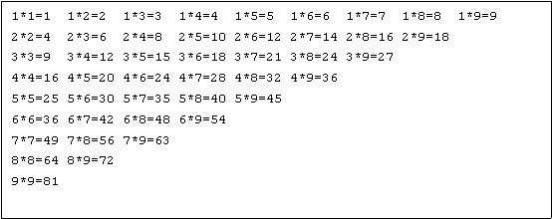

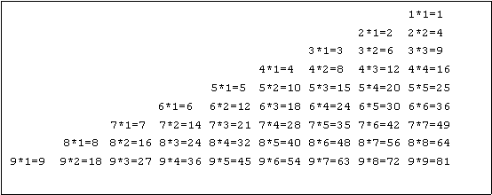

2. 按照下图所示，在控制台打印菱形。

考虑一下，如果菱形中的最大数字是从控制台接收的任意大于1的数字，程序该作何修改？

